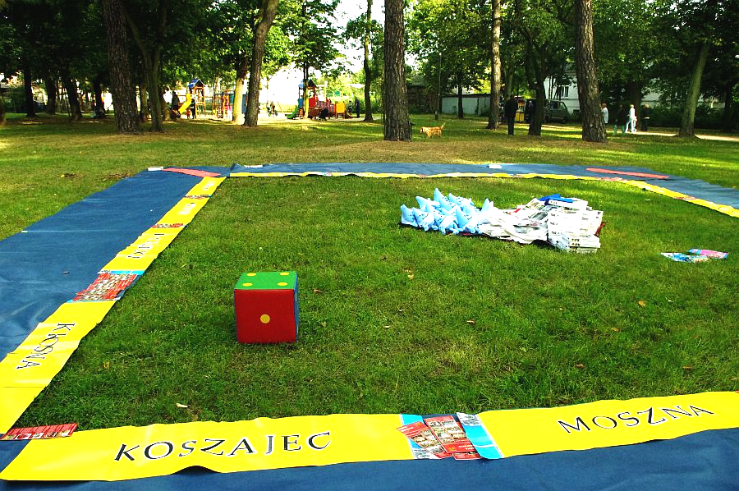

GRA PLANSZOWA
SUPER MIESZKANIEC,
SUPER MIESZKANKA

Co wiecie o swojej miejscowości?
Co wiecie o samorządzie?
Bawcie się, uczcie i integrujcie!

- Scenariusz gry zawiera: zasady gry, przykładowe pytania do uczestników (zachęcamy do układania własnych!) oraz projekt planszy (nanieście na niego nazwy ulic lub miejscowości leżących w waszej gminie).
- Celem gry jest zebranie jak największej liczby GŁOSÓW. Gracz, który dzięki swojej wiedzy na temat gminy uzyska najwięcej głosów, wygrywa grę i otrzymuje tytuł Super Mieszkańca. W trakcie rozgrywki można korzystać z mapy gminy.
- Zasady gry i pytania można zmieniać i dostosowywać do lokalnych potrzeb. Najważniejsza jest wspólna zabawa - z dodatkiem nauki o samorządzie.
ZASADY GRY:
- Gracze:
- W jednej rozgrywce uczestniczy 5-8 graczy.
- Grupy powinny być wyrównane wiekowo, aby młodsze dzieci nie zniechęcały się przegrywając ze starszymi graczami. Można też zaprosić do udziału całe rodziny. Wariacją gry może być dodanie ułatwień – np. możliwości skorzystania z pomocy publiczności. Pamiętajcie, że chodzi o rozwijanie świadomości lokalnej, ale kluczem do tego jest dobra zabawa!
- Potrzebne warunki i materiały:
- miejsce osłonięte od podmuchu wiatru / deszczu (bo karty będą fruwać)
- pionki
- flipchart + flamastry – jeśli w ramach wyzwań gracze będą rysować
- kartki i długopisy – jeśli wśród wyzwań będzie układanie wierszyków
- stoper
- konturowa mapa gminy lub z usuniętymi nazwami miejscowości
- plansza do gry przygotowana według zamieszczonego poniżej projektu
- karty do gry
- kostka do gry (na przykład karton oklejony kolorowym papierem)
- stół i krzesła
- Początek gry:
Grę rozpoczynamy na polu START. Kolejność ustalamy poprzez rzut kostką – zaczyna osoba, która wyrzuci największą liczbę oczek. Jeśli kilku graczy ma taki sam najlepszy wynik, zaczyna młodszy. Przygotowujemy tabelkę z imionami graczy, w której PROWADZĄCY zapisuje na bieżąco gromadzone przez nich punkty.
- Przebieg gry:
Poruszamy się po planszy według wyrzuconej na kostce liczby oczek, w kierunku zgodnym, ze wskazówkami zegara.
- Jeśli gracz trafi na pole z nazwą miejscowości lub ulicy dostaje karteczkę z informacjami na ich temat (powierzchnia, liczba mieszkańców, najważniejsze zabytki, etc.). Następnie losuje kartę z puli PYTANIE albo z puli WYZWANIE (sam decyduje, z której). Jeśli wykona zadanie lub udzieli poprawnej odpowiedzi w czasie określonym na karcie, otrzymuje GŁOSY. Jeśli nie – gra toczy się dalej, GŁOSY nie są przyznawane.
- Jeśli gracz trafi na pole w rogach planszy tzw. WAŻNE MIEJSCE, losuje kartę z puli WYDARZENIA LOSOWE lub jeśli jest to Urząd, losuje z WYDARZENIA LOSOWE DO POLA URZĄD
- Jeśli gracz wyrzuci na kostce „6” - nie rusza się z miejsca, sięga po kartę ŁUT SZCZĘŚCIA.
- Zakończenie gry:
- Runda kończy się, gdy wszyscy gracze okrążą planszę, dochodząc do pola START lub je mijając. Pierwszy, który to uczyni, otrzymuje 150 dodatkowych GŁOSÓW, drugi 100, natomiast trzeci 50 GŁOSÓW.
- PROWADZĄCY sumuje zdobyte GŁOSY. Wygrywa gracz, który zdobył ich najwięcej. Niech żyje Super Mieszkaniec!
- Nagrody dla laureata:
Sugerujemy, by były to gminne gadżety (jeśli są) – długopisy z logo, notatniki, kubki etc.
Dużą radość sprawić też mogą nagrody-zaproszenia do zwiedzania miejscowej remizy strażackiej (np. z możliwością wejścia do wozu bojowego) lub urzędu gminy i gabinetu prezydenta/wójta/burmistrza.

WZORY KART DO GRY:
(treść kart należy dostosować do danej gminy)
- INFORMACJA:
Przykładowa informacja na karteczce o miejscowości Koszajec:
„W latach 1975-1998 miejscowość należała do województwa warszawskiego. W latach siedemdziesiątych znajdował się tu dom dziecka, w którym często bywał ks. Jan Twardowski. W roku 1994 zburzono młyn w Koszajcu. W miejscowości znajduje się zniszczony cmentarz ewangelicki niemieckich osadników oraz kapliczka wpisana do rejestru zabytków. Przez wieś przebiegają drogi z Brwinowa do Moszny i z Koszajca przez Krosnę do Biskupic. Przez miejscowość prowadzi autostrada A2 na odcinku ze Strykowa do Konotopy. Sołtyską wsi jest p. Halina Adamczyk”.
- PYTANIA:
1. Czy przez Twoją miejscowość przepływa rzeka? Jaka?
- Poprawna odpowiedź: 150 GŁOSÓW
- Czas na odpowiedź: 1 minuta

2. Jakie inne miasta bądź wsie znajdują się w najbliższym sąsiedztwie Twojej miejscowości? Wymień co najmniej 3.
- Poprawna odpowiedź: 150 GŁOSÓW
- Czas na odpowiedź: 1 minuta

3. Czy przez Twoją miejscowość przebiegają jakieś ważne drogi wojewódzkie lub krajowe?
- Poprawna odpowiedź: 150 GŁOSÓW
- Czas na odpowiedź: 1 minuta

4. Czy w Twojej miejscowości znajduje się jakaś świątynia? Jakiej religii i wyznania, a jeśli jest to kościół, to pod czyim wezwaniem?
- Za każdą wymienioną świątynię – 75 GŁOSÓW
- Czas na odpowiedź: 2 minuty
5. Czy w twojej miejscowości znajdują się jakieś zabytki? Wymień je.
- Za każdy wymieniony zabytek – 75 GŁOSÓW
- Czas na odpowiedź: 2 minuty

6. Czy w Twojej miejscowości znajduje się szkoła? Jaka jest jej nazwa i patron?
- Poprawna odpowiedź: 150 GŁOSÓW
- Czas na odpowiedź: 1 minuta

7. Kto jest wójtem/sołtysem/burmistrzem Twojej miejscowości?
- Poprawna odpowiedź: 150 GŁOSÓW
- Czas na odpowiedź 1 minuta

8. Ilu mieszkańców liczy miejscowość, w której się teraz znajdujesz? Możesz się pomylić o 1/3.
- Poprawna odpowiedź: 150 GŁOSÓW
- Czas na odpowiedź: 1 minuta

- WYZWANIA:
- Ułóż rymowany wierszyk o Twojej miejscowości.
• Łatwe: masz na to 5 minut (50 GŁOSÓW)
• Trudne: masz na to 3 minuty (150 GŁOSÓW)

- Wypisz w ciągu 2 minut jak najwięcej skojarzeń związanych z Twoją miejscowością i wytłumacz je.
- Łatwe: minimum 3 skojarzenia (50 GŁOSÓW)
- Trudne: minimum 8 skojarzeń (150 GŁOSÓW)

- Narysuj coś, co kojarzy się z Twoja miejscowością i opowiedz o rysunku.
- Łatwe: masz na wykonanie 5 minut (50 GŁOSÓW)
- Trudne: masz na wykonanie 3 minuty (150 GŁOSÓW)

- Zaznacz na mapie gminy Twoją miejscowość.
• Łatwe: masz na to 1 minutę (50 GŁOSÓW)
• Trudne: masz na to 30 sekund (150 GŁÓSÓW)

- Wymyśl hasło reklamowe, które promowałoby Twoją miejscowość i opowiedz o nim.
- Łatwe: masz na to 5 minuty (50 GŁOSÓW)
- Trudne: masz na to 3 minutę (150 GŁOSÓW)

- W ciągu 2 minut wymyśl jak najwięcej sposobów na chronienie środowiska w Twojej miejscowości i opowiedz o nich.
- Łatwe: minimum 3 sposoby (50 GŁOSÓW)
- Trudne: minimum 8 sposobów (150 GŁOSÓW)

- Przedstaw teatralnie Twoją miejscowość (stwórz kalambur, ułóż dialog, krótki monolog, odegraj scenkę itp.)
- Łatwe: masz na przygotowanie 5 minut (50 GŁOSÓW)
- Trudne: masz na przygotowanie 3 minutę (150 GŁOSÓW)
- ŁUT SZCZĘŚCIA ZA 6:
- Dzień bez pożaru! Hurra! Zyskujesz dodatkowy rzut kostką.
- Przyszedłeś/przyszłaś do Urzędu w szczęśliwą godzinę, jesteś pierwsza/szy w kolejce! Przesuwasz się o trzy pola do przodu.
- WYDARZENIA LOSOWE:
- Dyrektor szkoły pilnie wzywa na rozmowę, czekasz jedną kolejkę.
- Twój samochód nie chce odpalić, czekasz jedną kolejkę.
- Ty wyprowadzasz psa na spacer, czekasz jedną kolejkę.
- Remontujesz mieszkanie, czekasz jedną kolejkę.
- Gubisz portfel, zanim uczciwy znalazca odniósł ci go do domu, czekasz jedną kolejkę.
- Jedziesz samochodem i w ogóle nie ma korków, ruszasz 2 pola do przodu.
- Przyjaciele pomagają Ci w załatwieniu ważnych spraw, ruszasz 2 pola do przodu.
- Dziś są Twoje urodziny, masz w tym dniu wyjątkowe szczęście, ruszasz 2 pola do przodu.
- Kolega miał u Ciebie dług wdzięczności, oferuje pomoc w załatwieniu ważnej sprawy, ruszasz 2 pola do przodu.
- Jedziesz rowerem, ścieżka rowerowa jest pusta, mkniesz jak błyskawica, ruszasz 2 pola do przodu.
- Wstałeś dzisiaj wyjątkowo wcześnie i zdążyłeś załatwić wiele spraw, ruszasz 2 pola do przodu.
- WYDARZENIA LOSOWE DOSTOSOWANE DO POLA URZĄD:
  - W urzędzie padła komputerowa ewidencja mieszkańców. Ich dane trzeba wyszukiwać
w papierowym archiwum. Jeśli oszacujesz liczbę teczek w nim przechowywanych (liczbę mieszkańców), to zostaniesz obsłużony/-a. W przeciwnym razie czekasz jedną kolejkę.
  - Twój autobus się popsuł. Jeśli potrafisz wymienić nazwiska trzech znanych osób z Twojej gminy szybko podstawiony zostanie nowy. W przeciwnym razie czekasz jedną kolejkę.
  - Roboty drogowe. Czekasz jedną kolejkę, ale znajdziesz szybki objazd, jeśli umiesz wyjaśnić, skąd wzięła się nazwa Twojej miejscowości.
  - Dyskusja w radzie gminy na temat budowy oczyszczalni ścieków. Sprawa trafi do odpowiedniej komisji, jeśli wymienisz przynajmniej dwóch dotychczasowych burmistrzów/wójtów swojej gminy. W przeciwnym razie tracisz jedną kolejkę.
WZÓR PLANSZY:

pola w rogach planszy z nazwami miejsc ważnych rozpoznawalnych dla mieszkańców waszej miejscowości, np. Urząd Gminy, kościół, Ochotnicza Straż Pożarna, Ośrodek Kultury, przystanek autobusowy
pozostałe pola z nazwami ulic lub miejscowości należących do waszej gminy
- Wydarzenia losowe to karty losowane przez graczy, gdy staną na jednym z czterech WAŻNYCH MIEJSC
- Pytanie lub Wyzwanie to karty, które losuje gracz po zatrzymaniu się na jednym z pozostałych pól.
- Łut szczęścia za 6 to karty, które uczestnik losuje po wyrzuceniu 6 na kostce. Los szczęścia za 6 jest zawsze pozytywny (gracz nie traci kolejki itp.).
- Informacja to karty, które znajdują się na każdym polu i zawierają ważne wiadomości na temat gminy. Gracz losuje je zaraz po przejściu na wyznaczone pole planszy.